Правила электрического монтажа и разработка чертежей.
Электрическим монтажом называют монтаж электро - и радио - деталей, сопровождаемый соединением электрических цепей или включением в электрические цепи изделий.
При производстве РЭА применяют объемный, жгутовый и печатный монтаж.
Объемный и жгутовый монтаж обладает повышенной жесткостью и применим в основном для производства стационарной аппаратуры. Для электрических соединений между электро- и' радиодеталями используют различные монтажные провода и кабели. Отечественная промышленность выпускает большую номенклатуру монтажных проводов и кабельных изделий, которую классифицируют по сечению проволоки, количеству проволок в жиле, виду изоляции, количеству ее слоев, наличию экранирующей оплетки и цвету.
Сечение монтажных проводов выбирают в зависимости от проходящего по ним тока, а изоляцию—от напряжения и условий, в которых аппаратура должна работать. Допустимые токовые нагрузки приведены ниже.
Сечение провода, мм 2 ..... 0,1 0,2 0,3 0,5 0,7 1,0 1,5 2 4
Допустимый ток, А...... 1,3 2,5 3,5 5 7 10 14 17 25
Объемный электромонтаж в зависимости от особенностей конструкции аппаратуры и условий ее эксплуатации осуществляют либо медными неизолированными, либо изолированными проводами и кабелями.
Для объемного жесткого монтажа применяют одножильную медную проволоку диаметром 0,4—4 мм с антикоррозионным покрытием. Чаще всего применяют медную луженую или посеребренную проволоку.
Электрический монтаж аппаратуры, если он не связан с подвижными элементами, должен быть механически прочным и не менять своего первоначального положения в процессе эксплуатации и транспортировки аппаратуры. Для межузловых , межблочных и межприборных соединений, а также для соединения многоконтактных элементов (переключателей, реле, контакторов и др.) используют многожильный провод, отличающийся гибкостью и эластичностью.
В настоящее время для внутриблочного фиксированного монтажа малогабаритной и слаботочной аппаратуры широко применяют многожильные и ленточные провода, имеющие поливинилхлоридную изоляцию.
В подготовку проводов и кабелей к монтажу входят: нарезка заготовок требуемой длины, зачистка концов проводов от изоляции, заделка концов проводов и кабелей, скрутка и облуживание жил провода, заделка экранирующей плетенки на проводе и другие технологические операции.
Нарезка мерных заготовок монтажных проводов и кабелей производится в строгом соответствии с технической документацией (таблицей монтажных соединений и указанием марки сечения и цвета провода).
При единичном производстве провода и кабели нарезают вручную кусачками или гильотинными ножницами по масштабной линейке. В серийном и массовом производстве провода изготовляют специальными автоматами, которые кроме мерной резки производят и зачистку концов проводов. Это значительно повышает производительность труда и резко снижает себестоимость операции.
После нарезки концы монтажных проводов и кабелей вручную (механическими, электрическими приспособлениями, щипцами) или автоматами зачищают от изоляции на длине 7—10 мм.
Для снятия изоляции с концов монтажных проводов, не содержащих в изоляционном слое стекловолокна, эмали и других негорючих или токсичных материалов, на заводах РЭА применяют электрообжиг.
Зачищенные и скрученные концы монтажных проводов лудят горячим способом, опуская их на 1 —2 с в электрованну с расплавленным припоем ПОС-40. При лужении концов провода применяют безкислотные флюсы. Способ заделки изоляции определяется маркой применяемого провода и выполняется в соответствии с технической документацией.
Концы монтажных проводов, имеющие изоляцию или оплетку из стекловолокна, шелка и капрона для предохранения от разлохмачивания закрепляют нитроклеем или электроизоляционными трубками.
Экранирующую оплетку проводов и выводы для заземления заделывают скруткой самой оплетки или к концу оплетки припаивают отрезок гибкого луженого провода.
В настоящее время для объемного электрического монтажа созданы автоматические устройства с программным управлением, производящие соединение проводников со штырями накруткой (навивкой), что обеспечивает большую гибкость монтажа при проектировании опытных образцов аппаратуры и свободное изменение компоновки схемы. При автоматической накрутке сохраняется идентичность монтажа однотипных блоков. Монтаж накруткой экономически эффективен при выпуске малых партий изделий.
Внутриблочный и внутристоечный электрический монтаж осуществляют монтажными проводами, связанными в жгуты, что повышает механическую прочность изделия, снижает трудоемкость монтажных работ, делает внутренний монтаж аппаратуры более доступным для ремонта.
При разработках РЭА конструктор устанавливает необходимость вязки монтажных проводов отдельными жгутами. Необходимо сводить к минимуму одиночные соединительные проводники,
объединяя их в жгуты и кабели.
Рассмотрим технологический процесс изготовления жгутов в единичном производстве.
Перед началом вязки жгута заготавливают монтажные провода, кабели и в соответствии с таблицей соединений нарезают их требуемой длины, сечения, марки и цвета. Концы проводов зачищают, лудят, заделывают и раскладывают в пучки. Каждый пучок имеет свой номер. Сначала провода закрепляют на начальной шпильке, затем прокладывают по схеме жгута и закрепляют на конечной шпильке. Начальная и конечная шпильки имеют
один и тот же номер. Когда все провода уложены, их обвязывают льняными нитками и пробником проверяют правильность укладки проводников.
В многожильных жгутах, где невозможно заменить вышедшие из строя провода, предусматривают запасные провода из расчета 8—10% от общего количества и укладывают их по всей длине жгута.
В серийном производстве монтаж сложной крупногабаритной или многоблочной аппаратуры с большим количеством проводов и кабелей разбивают на ряд отдельных жгутов, изготовляемых на самостоятельных шаблонах. Этим значительно повышается технологичность конструкции, упрощается процесс изготовления жгутов и их последующий монтаж.
В крупносерийном производстве для изготовления монтажных жгутов применяют специальные стенды со световой сигнализацией, показывающей направление укладки проводов и места их подключения. Применение таких стендов облегчает труд монтажников, исключает ошибки в раскладке проводов и не требует дополнительной проверки.
Наряду с монтажом аппаратуры жгутами при производстве РЭА применяют специальные ленточные плоские кабели с пластмассовой изоляцией. Токопроводящие жилы этих кабелей изготовляют из медной луженой проволоки, уложенной параллельно в одной плоскости и опрессованной цветным полиэтиленом или другим изоляционным пластикатом. Кабели различного сечения могут состоять из 20 жил и более.
При компоновке радиодеталей на печатной плате их располагают обычно параллельно поверхности платы. С целью увеличения плотности монтажа детали можно устанавливать вертикально, при этом следует иметь в виду, что у деталей должны быть достаточно жесткие выводы.
Корпуса навесных деталей должны располагаться параллельно или перпендикулярно друг к другу и краям платы. Расстояние между корпусом детали и краем платы должно быть не менее I мм, а между выводом детали и краем платы — не менее 2 мм. Монтаж радиокомпонентов на печатной плате показан на рисунке 1.
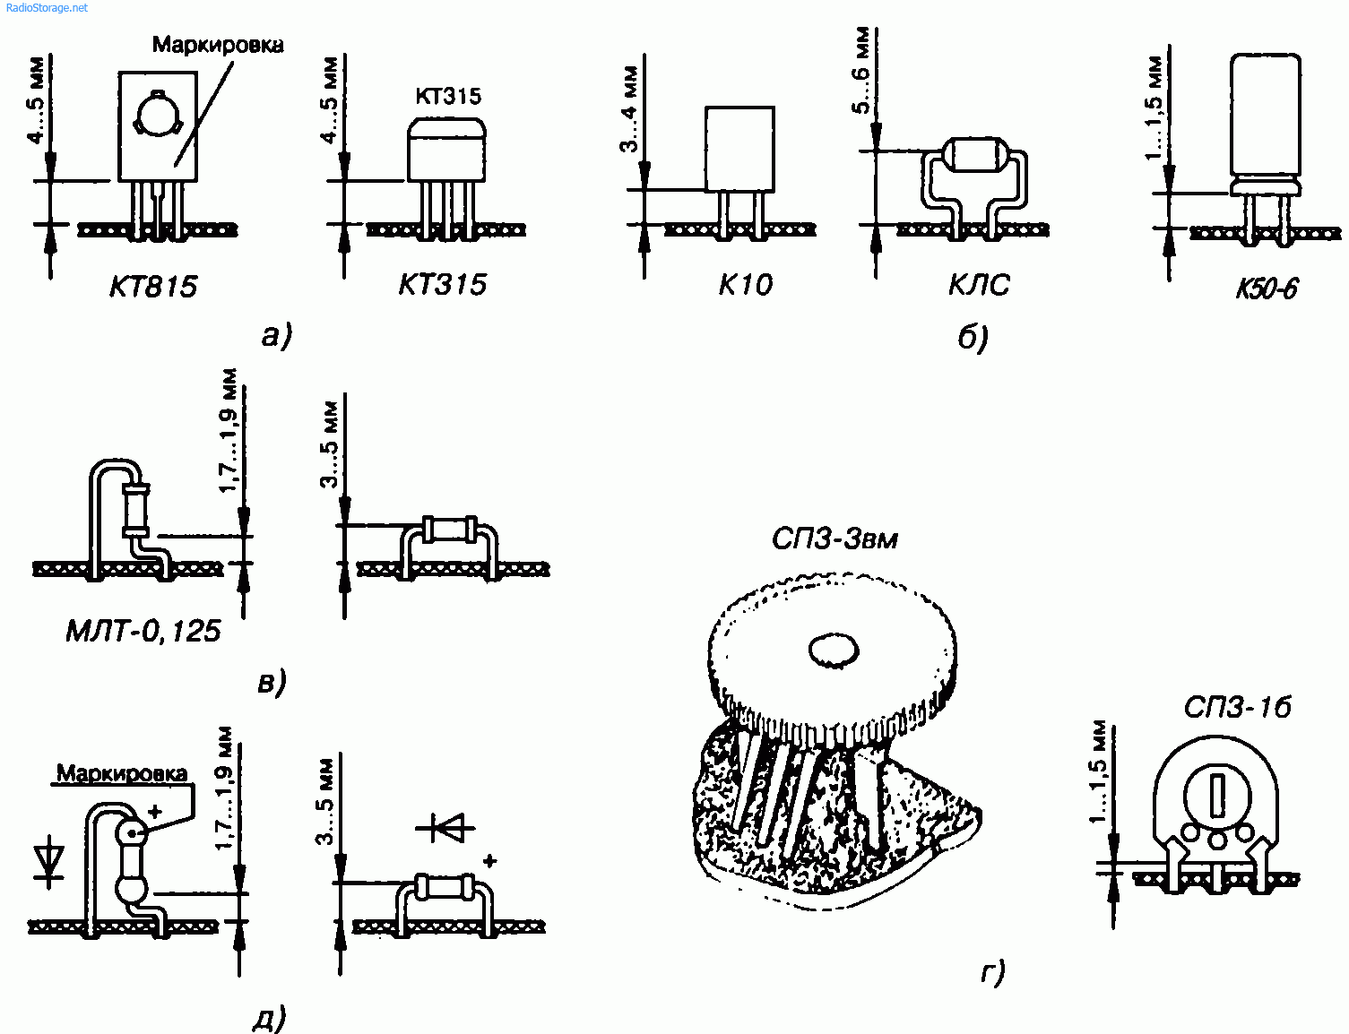
Рис. 1. Монтаж радиокомпонентов на печатной плате: а) транзисторы; б) конденсаторы; в) резисторы; г) переменные резисторы; д) диоды.
Детали должны располагаться друг от друга на расстоянии не менее 0,5 мм, с учетом взаимного влияния и теплового режима. Расстояние между выводами деталей выбирается из условия электрической прочности изолирующих промежутков и разности потенциалов между выводами.

